# Dans quelle mesure les conflits de la société américaine sont-ils représentés dans les super-héros ?

Aujourd'hui les Super-Héros, ne semblent être que des surhommes, mis en avant dans des histoires fantastiques (Dr. Strange), plus sombre (Trilogie de Batman de Nolan) ou même dans des situations qui peuvent relever des questions éthiques ou morales (Captain America : Civil War). Mais le but premier est de surprendre et d’impressionner l’audience dans un but purement économique, est-ce que ça a toujours été le cas ?

Dans ce chapitre nous verrons que non, les super-héros étaient autrefois utilisés de façon purement politique, mis en avant dans des conflits impliquant les États-Unis afin, par exemple, de pointer du doigt les ennemis.

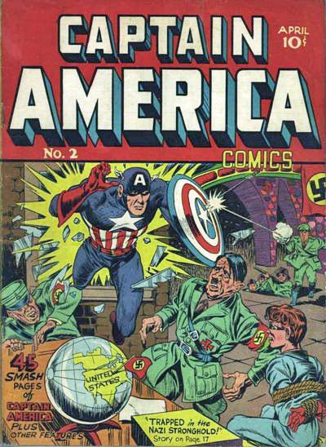Nous allons commencer par le premier conflit mondial impliquant les États-Unis dans lequel les super-héros ont été utilisé en tant que propagande, la deuxième guerre mondiale.

La deuxième guerre mondiale a fait naitre un des super-héros les plus iconiques lorsqu’on parle de propagande, Captain America. Il a été créé en 1940 par Timely Comics (aujourd’hui Marvel) son équipement représente de drapeau américain, et il combat principalement des nazis et des Japonais. Les nazis et les Japonais qui sont les ennemis principaux des alliés pendant la deuxième guerre mondiale, durant laquelle les Etats-Unis ont joué un rôle important. Captain America est donc en quelque sorte une image des États-Unis luttant pour les valeurs américaines contre un ennemi qui lui veut du mal.[1]

Captain America n’est absolument pas le seul à avoir servi cette cause, beaucoup d’autre super-héros ont fait de même.

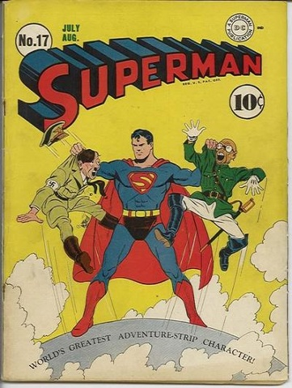

C’est le cas notamment de Superman, connu comme le premier super-héros, celui qui a posé une grande partie des règles dans les univers de super-héros, lui aussi, comme Captain America se bat contre des ennemis de la deuxième guerre mondiale : « Pendant la Seconde Guerre mondiale, Superman participe à sa manière à l'effort de guerre. En effet, les BD le mettent en situation, en affrontant des dictateurs nazis ou Japonais. » 1, comme on peut voir sur la couverture de Superman No. 17.

Mais il y a évidemment d’autre cas dans lesquels la situation historique des États-Unis a influencé la création de certains super-héros et leurs aventures.

Le thème de la Guerre Froide et de la peur du nucléaire est également traité. Le super-héros le plus représentatif de cela est Hulk, qui la dénonce : « Au-delà de cette créature incontrôlable, Marvel veut faire réagir les lecteurs. A l’époque, les Américains et les Soviétiques étaient dans une infernal course à l’armement et développaient des armes de destruction massive et des dispositifs nucléaires. Les attentats d’Hiroshima et Nagasaki sont encore proches et il règne un climat étrange sur le monde. Stan Lee semble être clairement anti-nucléaire et surtout antimilitariste. »[2] . L’auteur prend en effet parti et c’est sans doute pour montrer les effets imprévisibles et dévastateurs du nucléaire que Hulk a été créé. Etant donné que Hulk a ces particularités d’être imprévisibles et surtout destructeur et que c’est à cause du nucléaire (rayons gamma) s’il est comme cela.

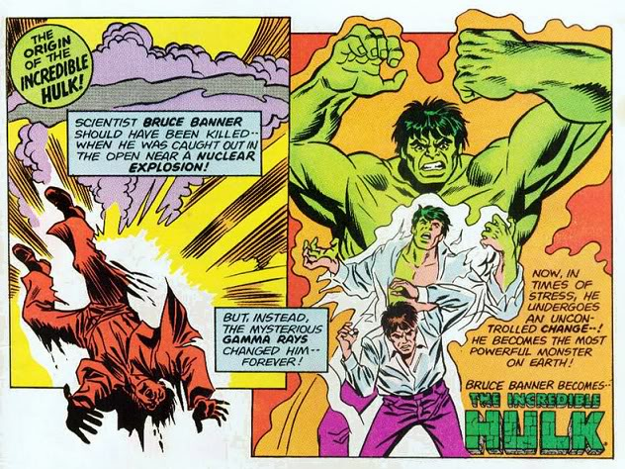

Un des thèmes qui a pas mal bouleversé les super-héros c’est la guerre des États-Unis contre le communisme et de nouveau c’est des super-héros populaires qui ont été impliqué dans ce conflit. Ironman (ou Anthony Stark de son vrai nom) par exemple : « Anthony Stark, au début de sa carrière de super-héros, avait pour principale occupation de lutter contre les communistes dans le contexte de la Guerre Froide, de manière beaucoup plus systématique que les autres personnages de Marvel Comics. »[3]. La guerre qui opposait les Etats-Unis à l’URSS (et au communisme en général) dans une course à l’armement et à la technologie, Ironman semble alors parfait pour ce rôle étant donné qu’il est un super-héros grâce à la technologie, son armure est une armure futuriste pleine de gadget.

Thor lui aussi a lutté contre le communisme, mais dans son cas plutôt en chine : « Cette histoire débute à cause de l'armée communiste chinoise qui fait obstacle à une intervention d'une force médicale en Inde. [...]Thor n'a pas de mal pour mettre en pièce les chinois mais l'armée de Pékin ne compte pas en rester là. »4. Thor est, comme nous l’avons vu avant avec Superman et Captain America, de nouveau un super-héros qui sert à pointer du doigt les ennemis des Etats-Unis, dans ce cas-là les chinois car cette épopée de Thor se passe pendant la guerre froide et les chinois sont communiste à ce moment-là.

Tous ces exemples sont effectivement des exemples de comics sorti il y a un petit moment mais les nouveaux films de Marvel (Marvel Cinematic Universe) et DC (DC Extended Universe) ne sont-ils pas toujours aussi influencés par les États-Unis ?

Commençons par Marvel, la grande majorité des films mettent en scène soit des méchants qui ne viennent pas de la Terre (Loki pour Thor ou les Chitauris (Aliens) pour les Avengers) soit des ennemis qui ne représentent aucune communautés ou groupe de personnes réels (Ultron pour les Avengers 2 ou Kaecilius pour Doctor Strange) donc aucune propagande claire à part dans Iron man 1 ou il est au début fait prisonnier par un groupe de terroristes qu'on pourrait assimilé à Al-Qaïda.

Et du coté de DC c'est la même chose, pas de signes d’influence clair.

Donc on dirait que les Super-Héros ne sont plus du tout utilisés à des fins politiques mais seulement divertissante ce qui est à mon sens une bonne nouvelle !

Est-ce que les problèmes de la société américaine ont influencé les super-héros ? Oui très clairement, pendant la deuxième guerre mondiale contre les nazis et les japonais, pendant la guerre froide contre l’URSS et le chinois etc. Mais ce n'est pratiquement plus le cas maintenant (dans le sens ou la majorité représentent la puissance américaine etc. mais ils ne dénoncent presque plus directement comme ils le faisaient avant).

1. <http://superpropagande.canalblog.com/>
2. <https://influencecomics.wordpress.com/introduction/page/2/>
3. <http://superpropagande.canalblog.com/>